Versenykiírás

Rendező: Révkomárom-i Modellező Klub (SVK) és a
Tatabánya-Városi Modellező klub (HUN)
Időpont: 2006. szeptember 23. és 24.
Helyszín: Kecskéd – sportrepülőtér
Szervezők: Németh Kornél (MK Komárno)
Szennyei József (VMK Tatabánya)
Versenykategóriák: F5-J: max 425g NiXX cella,
vagy 10 cella NiXX + max.90 A-os szabályzó,
vagy 7 cella Sub-C akku
F5-J400 (max 8 NiXX vagy 2 LiXX cella
Mabuchi 380-as méretű és
kialakítású ferritmágneses motor
Értékelés: 6 minősítő és 2 döntő forduló
Versenyszabályok: A 2006-os évre közös (SLO,SVK,HU) elfogadott szabályzat.
http://forum.modelarji.com//datoteke/rules__f5j_eurocup2006__rev1_111.pdf
Díjazás: Kategóriánként az első 3 helyezett tárgyjutalomban részesül.
Nevezési díj: 1800,- Ft / kategória (nevezésnél fizetendő)
Nevezési határidő: 2006. szeptember 20.
Határidő után nevezést nem fogadunk el!
Nevezési mód : Németh Kornél ,Hviezdoslavova 11/15
945 01 Komárno, Szlovákia
tel.+421905 328 444
email: Kornel.Nemeth@spp.sk
Ennek tartalma: Név, klub, cím, kategória, MMSZ szám,
legalább 2 frekvencia.
Étkezés : Mindenki a saját költségére.
Szombati napra lehet ebédet (bográcsgulyást) rendelni.
Ára 600,- Ft/adag. A nevezésnél kérem feltüntetni az ebéd rendelést is.

Szállás : Mindenki a saját költségére.
Javasolt szállás:
Öreg-Tó Kemping
Tel/Fax: 0036 34 383-496
http://www.tatacamping.hu
Faházak vannak szeptember 22-23-ra
2 személyes 4400 Ft/nap
3 személyes 6000 Ft/nap
4 személyes 7600 Ft/nap

Foglalásnál kérem feltüntetni hogy „modellező“

Program : 2006. szeptember 23.
08.00 – 09.00 Regisztráció
09.15 – 09.30 Megnyitó
10.00 – 18.00 Minősítő fordulók

2006. szeptember 24.
10.00 – 13.00 Minősítő fordulók
13.30 – 15.00 Döntő fordulók
15.30 Eredményhirdetés

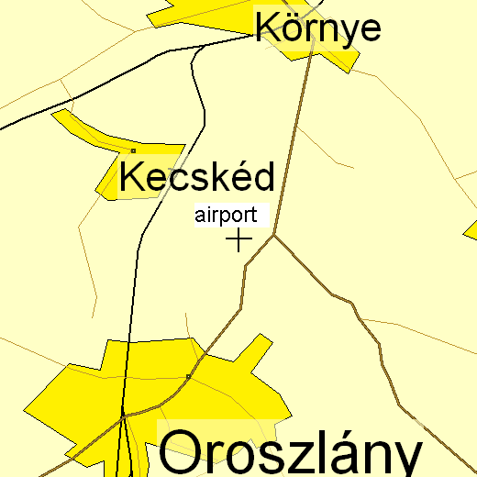

Révkomáromi Modellező Klub
és a
Tatabánya - Városi Modellező Klub 2006 szeptember 23-án és 24-én
nemzetközi RC repülőmodellező versenyt rendeznek az elektromos vitorlázómodellek
F5-J és F5-J400 as
kategóriában

